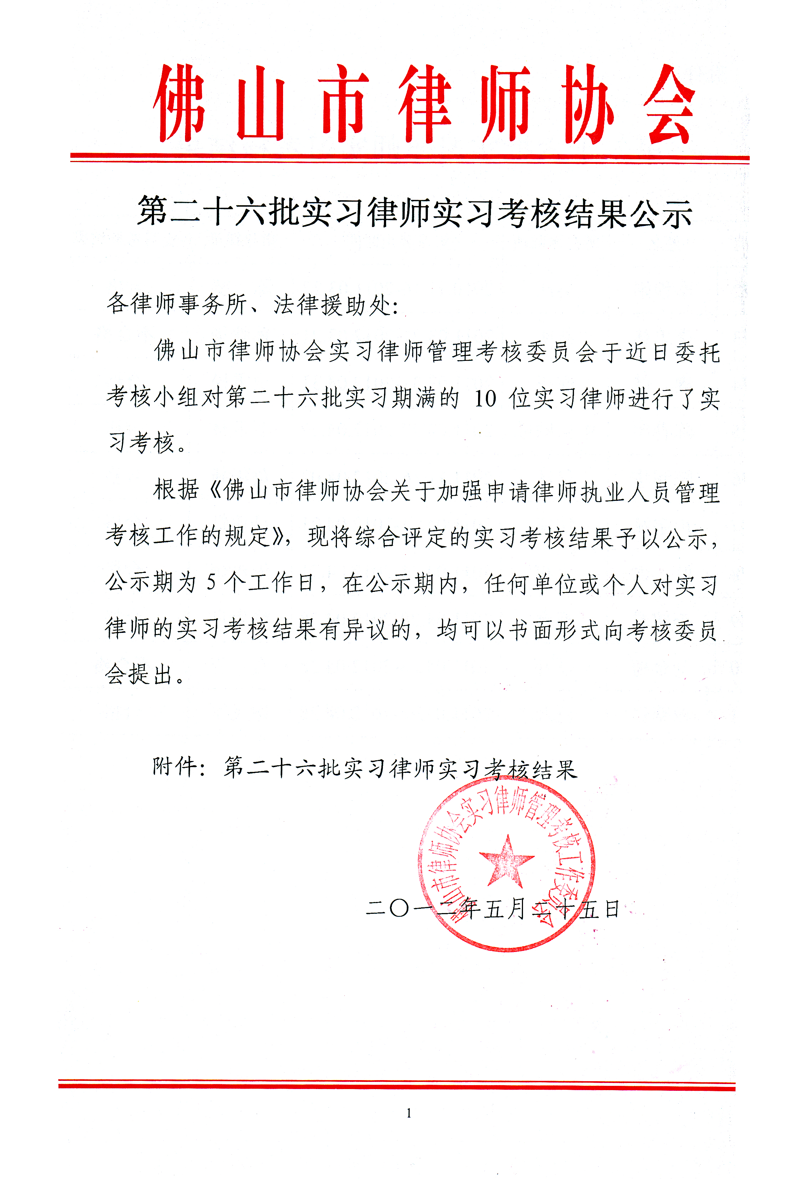
附件：

第二十六批实习律师实习考核结果

序号 | 姓名 | 所在律师所 | 实习起止时间 | 指导律师 | 实习考核结果
472 | 李穆娟 | 昊法 | 2010.11.16-2011.03.22 | 陈 斐 | 合格
473 | 李忠林 | 共明 | 2011.03.21-2012.03.21 | 孙胜华 | 不合格
474 | 廖 健 | 润正 | 2011.03.31-2012.03.31 | 史雪松 | 合格
475 | 陈春明 | 中信顺成 | 2011.04.27-2012.04.27 | 罗卫林 | 合格
476 | 陈润华 | 昊法 | 2011.11.16-2012.04.02 | 黄华新 | 合格
477 | 卢宇斌 | 法家 | 2011.04.21-2012.04.21 | 吕伟虹 | 合格
478 | 叶 谋 | 永祺 | 2011.04.21-2012.04.21 | 朱永琪 | 合格
479 | 李婉君 | 亚泰 | 2011.04.28-2012.04.28 | 喻忠良 | 合格
480 | 刘金梅 | 泛邦 | 2011.04.28-2012.04.28 | 资 岂 | 不合格
481 | 杨赛红 | 泛邦 | 2011.04.28-2012.04.28 | 谢飞军 | 合格

